Dzidriņas
Dzidriņas ir apdzīvota vieta Stopiņu novadā pie autoceļa P4 Rīga—Ērgļi. Strauja ciema attīstība sākās 2004. gadā. Apkārt tam tek Karātavu grāvis, kas ir otra lielākā Piķurgas pieteka. Dzidriņās nav administratīvu un publisku iestāžu, tikai privātas dzīvojamās mājas. No vairākām pusēm ciemu ieskauj priežu mežs.
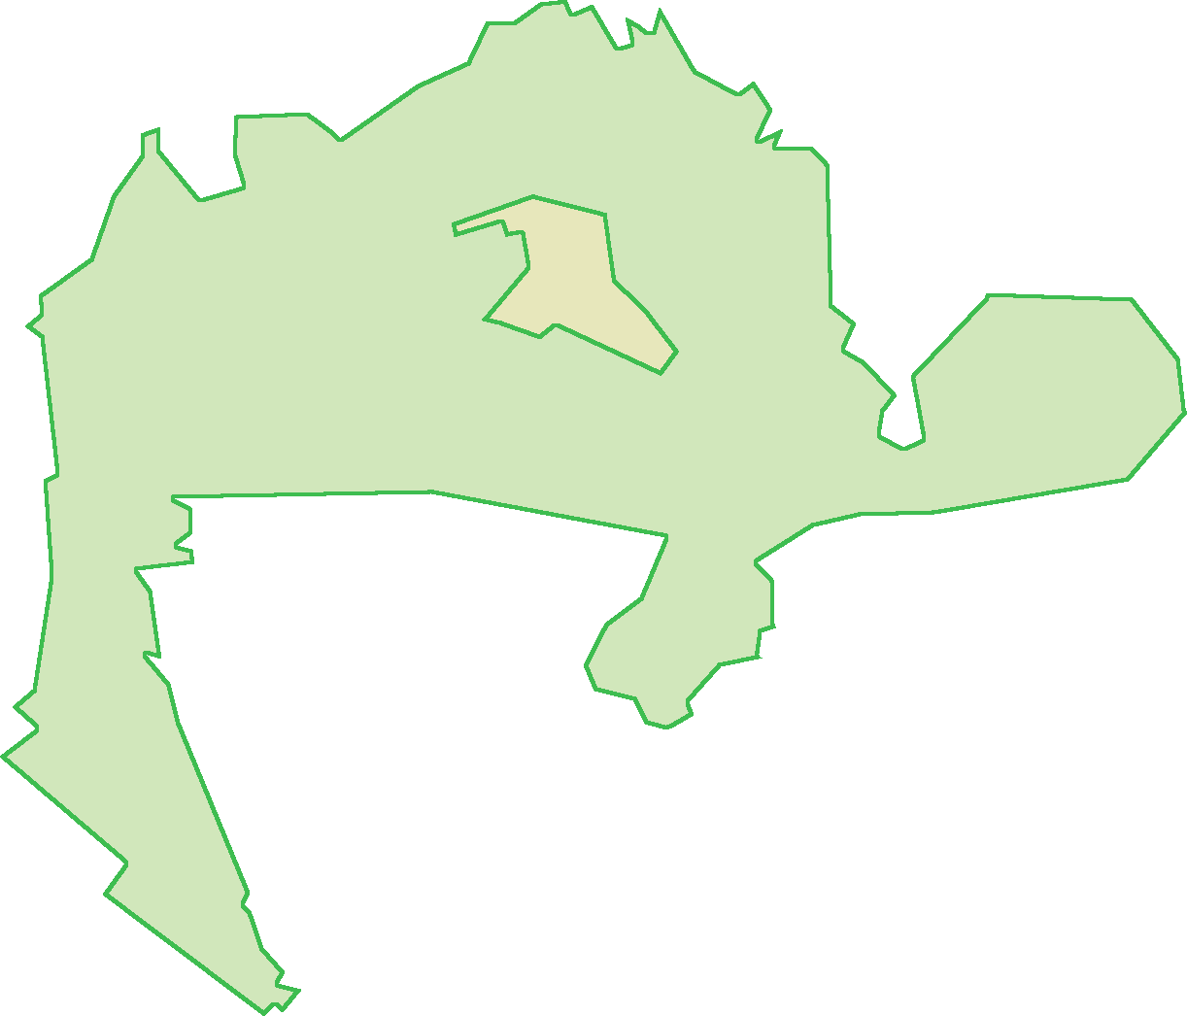
Iedzīvotāju komentārs
„Klusa vieta, apkārt meži, labi kaimiņi, tepat ir skola, tepat ir baseins, viss ir pieejams,” Dzidriņu iedzīvotājs, dzīvo Dzidriņās 7 gadus.

Iedzīvotāju skaits | 716
Iedzīvotāju % no novada iedzīvotājiem | 7 %
Attālums līdz Rīgas centram | 17 km
Attālums līdz novada centram (Ulbrokai) | 4 km
Valsts un pašvaldības iestādes (izņemot izglītības iestādes) | Nav
Izglītības iespējas | Nav
NVO | 6
Uzņēmumi,  uzņēmējdarbības jomas | Kopā 56 uzņēmumi, t.sk.:  14 profesionālie, zinātniskie un tehniskie pakalpojumi;  11 vairumtirdzniecība un mazumtirdzniecība; automobiļu un motociklu remonts;  7 būvniecība u.c.
Medicīnas, veselības pakalpojumi | Nav
Pasta pakalpojumi | Nav
Nozīmīgākie kultūras, dabas u.c. brīvā laika pavadīšanas objekti | Guļbūves kapliča Ulbrokas Meža kapos,  piemiņas vieta komunistiskā režīma represijās cietušajiem "Okupācijas upuriem 1940-1991"
Naktsmītņu un ēdināšanas pakalpojumi | Viesu nams „Smilgas”
Uzņēmējdarbības formas | - Individuālais komersants (IK) – 4  - Sabiedrība ar ierobežotu atbildību (SIA) – 52

Stratēģijas īstenošanās rezultātā veiktās investīcijas

Projekti, kas īstenoti Stopiņu novadā vai visas VRG teritorijā
Projektu skaits | 9
Kopējais finansējums | 64244.41
Maksimālā projekta summa | 12572.57
Minimālā projekta summa | 3141
Vidējais plānotais projektu īstenošanas laiks (atbilstoši projekta pieteikumam, mēnešos) | 7.2
Fonds | ELFLA -9  EZF - 0
Projektu skaits, kuros plānots ieviest jauninājumus | 9
Projektu skaits katrā no rīcībām | 1.rīcība - 4  2.rīcība - 5  3.rīcība - 0  4.rīcība - 0  5.rīcība - 0
Projektu sasniegtie rezultāti (projektu skaits) | Labiekārtošana – 2  Iegādāts aprīkojums, iekārtas – 2  Iegādāts inventārs (tērpi, u.tml) – 5
Jomas, kurās īstenoti projekti (projektu skaits) | Aktīvā atpūta, sports – 3  Tūrisms – 1  Dzīves vide, pašvaldības pakalpojumi – 1  Dejas, kori, kultūra – 3  Biedrības darbības atbalsts – 1
Radītas darba vietas | 0

Iedzīvotāju skatījums par novada un ciemata priekšrocībām un trūkumiem
Priekšrocības | Trūkumi
Atpūtas iespējas izmantojot dabas resursus – mežus, ūdeņus | Slikta ceļu kvalitāte
Labas izglītības iegūšanas iespējas - vidusskolas, pamatskola, mūzikas – mākslas skolas, sporta skola | Slikta sabiedriskā transporta satiksme
Iespēja izmantot sporta kompleksus, baseinu dažādām sporta nodarbībām | Satiksmes intensitātes palielināšanās
Bagātas kultūras tradīcijas, iespēja darboties dažādos pašdarbības kolektīvos, tautas mākslas studijās | Vides kvalitātes pasliktināšanās, piesārņojums
Vietējie izdevumi “Tēvzemīte” un “Salaspils vēstis” kā informēšanas un vietējās kopienas izveidošanas resurss

